**MANUAL**

**Gerenciamento de   
Documentos Ambientais**



**ÍNDICE**

1. *ATUALIZAÇÃO DO SISTEMA* 3

2. *CADASTRO DE CLIENTES* 3

3. *CADASTRO DE MUNICÍPIOS E BAIRROS* 5

4. *ATIVIDADES DO CLIENTE* 5

5. *LICENÇAS E CONDICIONANTES* 6

6. *RELATÓRIOS* 6

**MANUAL ECOSYSTEM**

Este manual tem por objetivo mostrar as telas e a forma de preenchimento necessário para que o sistema possa avisar os vencimentos dos compromissos.

1. ATUALIZAÇÃO DO SISTEMA

Parar realizar a atualização do sistema, basta ir na pasta do servidor: \\ECOSERVER\Compartilhada\Install\Ecosystem e copiar o arquivo Ecosystem para a pasta de sistema do seu computador local: c:\Multidev\Ecosystem\

Antes de realizar a substituição, verifique a data do arquivo. O mais atualizado sempre será o que estiver com a data mais recente.

1. CADASTRO DE CLIENTES

Para incluir um novo cliente, basta clicar no botão NOVO e depois preencher dos DADOS GERAIS, salvar e somente depois começar a informar os demais dados.

Se o botão SALVAR estiver ativado, significa que nem tudo o que você fez está salvo.

Se a internet estiver funcionando, o campo CEP, após pressionar a tecla TAB, irá buscar os dados da Unidade da Federação, Município, Bairro e Logradouro. Caso alguma informação esteja incompleta ou errada, basta adicionar manualmente. Falaremos mais sobre os municípios e bairro depois de falarmos dos telefones e e-mails.

Em todo o sistema, onde houver uma grade (semelhante à do Excel), basta digitar os dados e mudar de linha, para cima ou pra baixo. Os dados serão incluídos. Se faltar alguma informação obrigatória, o sistema irá mostra uma mensagem e não permitirá o salvamento.

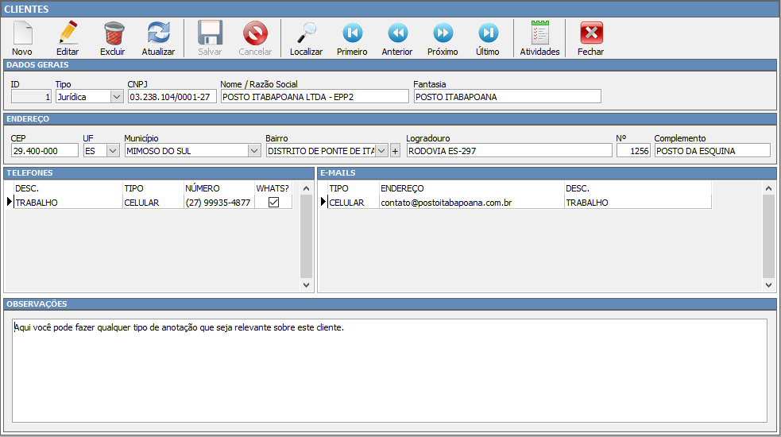

Quando na margem esquerda apresentar um * (asterisco), significa que o dado não está salvo ainda. Mude de linha para que o sistema salve.

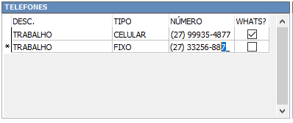

Vamos voltar para o os município e bairros.

Para adicionar um novo MUNICIPIO ou BAIRRO, vá no menu principal do sistema em CADASTRO / MUNICIPIO, conforme a figura abaixo.

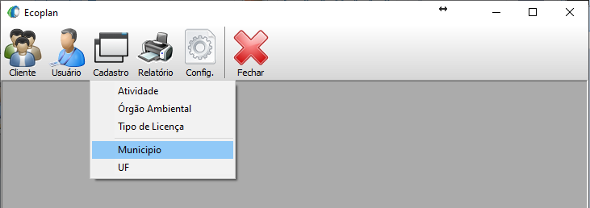

1. CADASTRO DE MUNICÍPIOS E BAIRROS

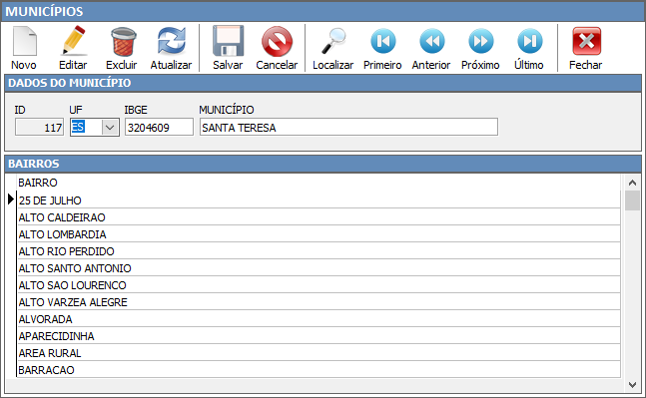

Para localizar um município, clique no botão LOCALIZAR, da tela de MUNICIPIOS. Uma tela de pesquisa abrirá.

Selecione o CAMPO e CRITÉRIO de pesquisa, digite parte do NOME do município que deseja incluir um BAIRRO e clique em PESQUISAR. Confirme no botão verde.

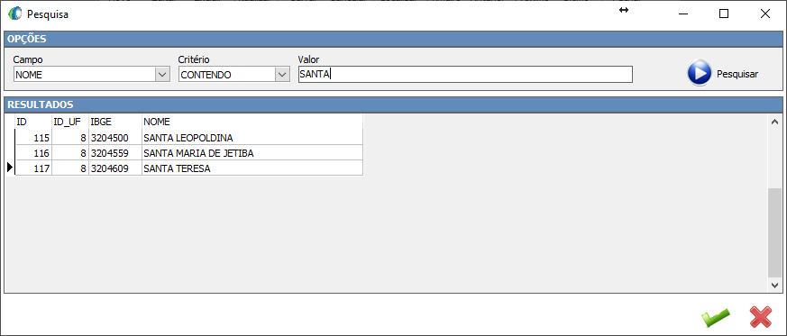

Você pode ir adicionando todos os bairros que conhecer de um determinado município, basta ir adicionando à lista, movimento com as setas do teclado.

1. ATIVIDADES DO CLIENTE

Um cliente tem que ter uma atividade para ter uma licença. A tela a seguir pode ser acessada clicando no botão ATIVIDADES do cadastro do cliente.

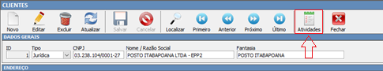

A tela a seguir permite que mais de uma atividade seja cadastrada para um cliente.

Para informar as licenças do cliente, clique no botão Licenças.

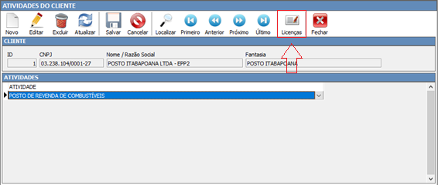

1. LICENÇAS E CONDICIONANTES

Nesta tela, basta preencher todos os dados necessários. É recomendado digitar TODO o texto da LICENÇA e CONDICIONANTES.

O campo OK, significa que a condicionante foi cumprida e não precisa mais ser observada. Pode ser marcado e desmarcado dando um duplo clique sobre ele ou selecionando e pressionando barra de espaço.

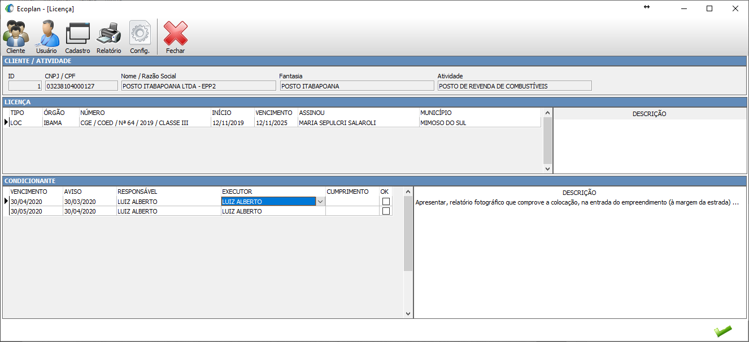

1. RELATÓRIOS

Para fazer relatórios mais úteis, será necessária uma massa de dados maior. Mas já está disponível um relatório que mostra os compromissos que devem ser observados. No futuro haverá opções para escolher período de datas, clientes e mais parâmetros que forem úteis para filtro dos resultados.

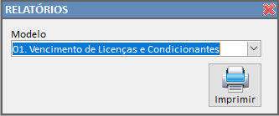

Segue exemplo, após preenchidos alguns dados.

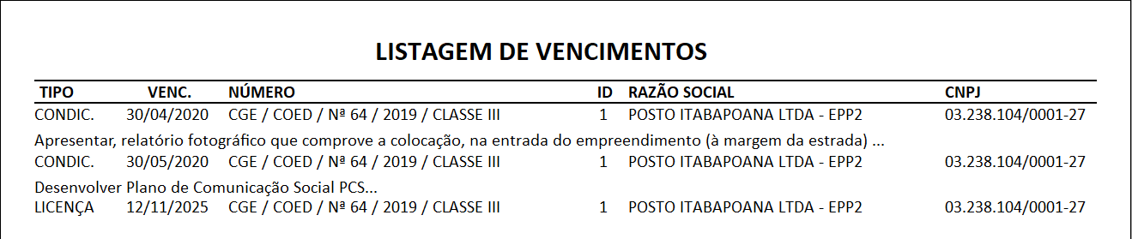

Havendo dúvidas, por favor entrem em contato.